【实验名称:网络相关进程原理实验】
学生学号姓名：1953729 吴浩泽
实验地点：济事楼330 实验时间：2021.9.9

【实验目的】
简述本实验的主要要求和目的：
操作系统的任务管理器提供了用户计算机上正在运行的程序和进程的相关信息，也显示了最常用的度量进程性能的单位。
本实验将使用任务管理器打开监视计算机性能的关键指示器、快速查看正在运行的程序的状态、或者终止已停止响应的程序。除此之外还可使用多个参数评估干在运行的进程的活动、观察显示CPU和内存使用情况的图形和数据。
最终目的是通过一系列的实践操作加强对网络相关进程的理解，同时熟悉任务管理器的操作，对进程进行一些开启、删除操作。

【实验原理】
阐述实验的基本原理和方法：
可以通过ctrl+alt+delete 打开任务管理器图形界面执行进程管理操作，也可以通过命令方式完成图形界面同样的功能，任务管理器主要对应的命令有：
l、Tasklist命令：用于显示运行在本地或远程计符机上的所有
任务的应用程序和服务列表，可以监控用户的操作。
2、Taskkill 命令：用于结束一个或多个任务或进程。可以根据
进程ID或图像名来结束进程。
3、Tskill 命令：功能同Taskkill命令，用千结束一个或多个进程。

【实验设备】
描述实验的主要环境和连接设备：
主要实验环境：机房电脑

【实验步骤】
具体记录实验过程和方法：
在进行实验之前先进行进程管理的显示：先启动并进入Windows环境，单击Ctrl+Alt+Del键，选择“任务管理器”即可进入，或者右键单点击任务栏，在快捷菜单打开“任务管理器”命令， 或者通过命令taskmgr 打开“任务管理器”窗口。
接着可在CMD界面，通过Tasklislt、Taskkill、Tskill及相应的程序命令对进程进行管理。其中Taskkill可以通过多种方式杀死进程，可以通过进程pid杀死，也可通过进程名称杀死进程。
最后在实验中尝试通过界面打开记事本、写字板、word、画图、计算器等五个应用程序，并通过界面和命令显示和关闭其中几个应用程序。

【实验现象】
记录实验观测的结果，现象和数据：
1.使用tasklist显示正在执行的进程：
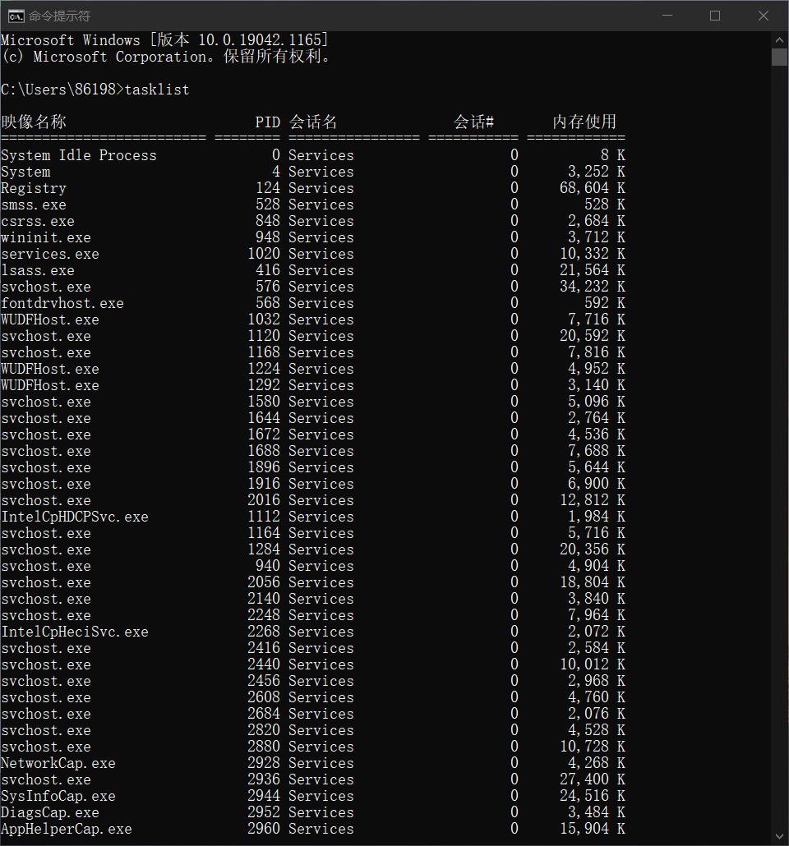
- 使用taskkill杀死进程：
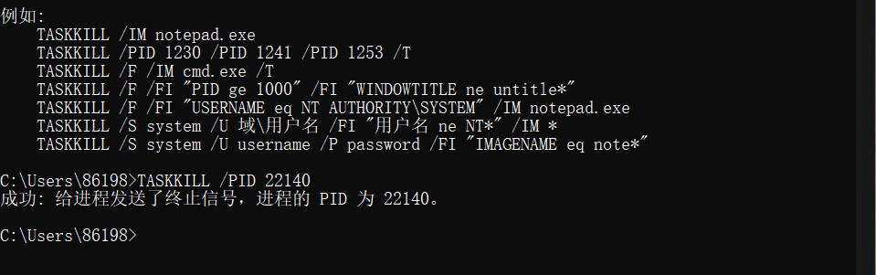
3.打开任务管理器：
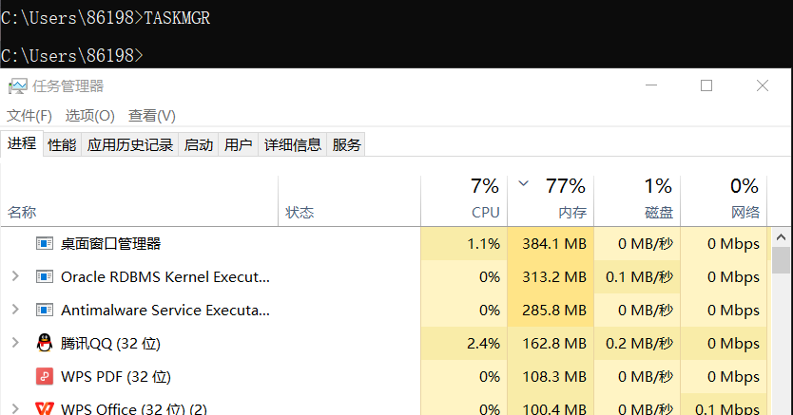
4.打开一系列应用
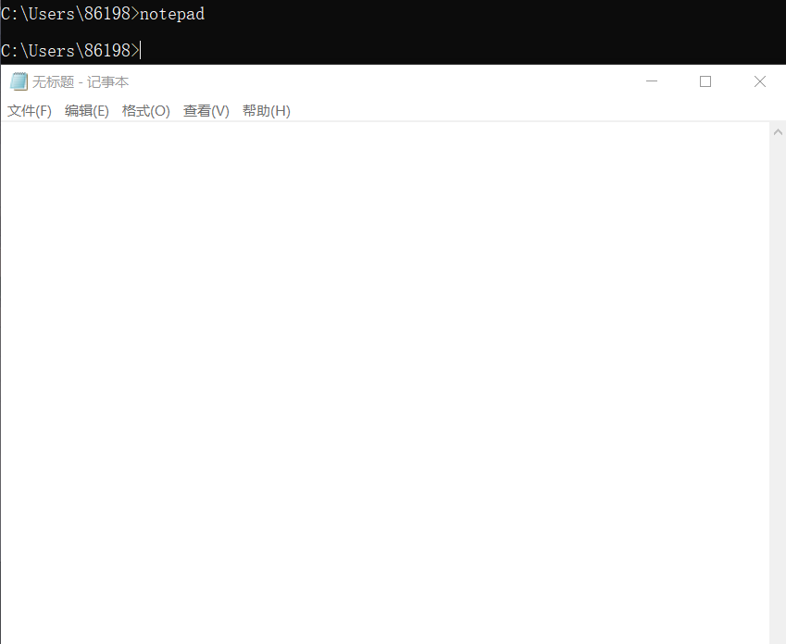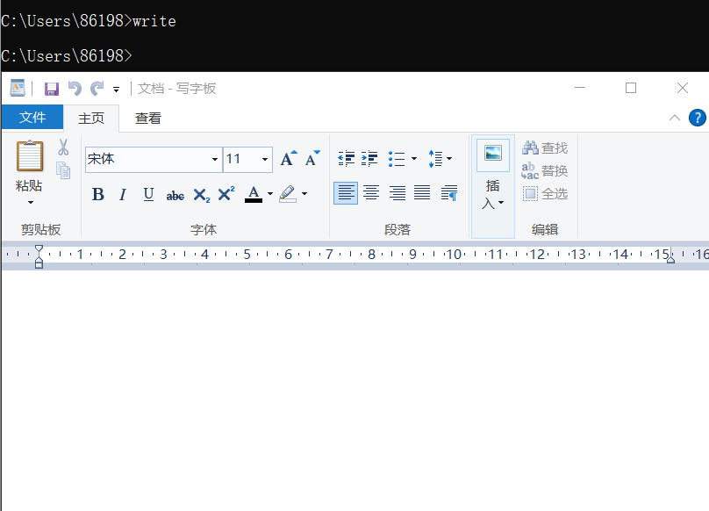

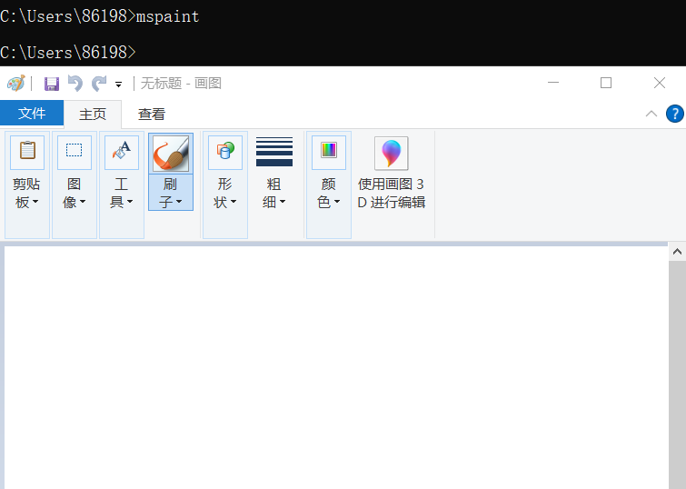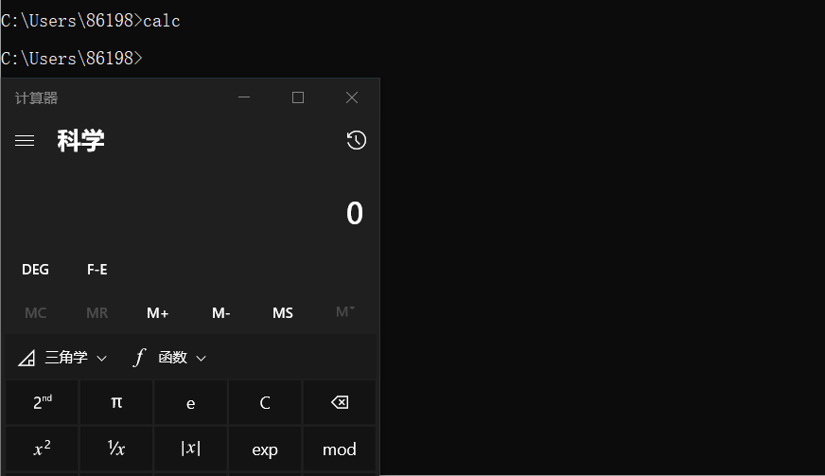

【分析讨论】
分析实验观测的结果，现象和数据：
1.进程与网络进程的区别：网络进程与一般进程具有基本相同的属性，唯一不同的特性是网络进程要开启一到多个传输端口号，客户端网络进程至少开启一个端口号，用于接收数据或发送数据。服务端网络进程则可能至少开启两个端口号，一个用于接收客户端的数据， 一个用于发送数据给客户端。
2.用图形方式打开进程较为简单，直接进入任务管理器，单点击文件，选择运行新任务，输入需要允新进程的名称即可。
3.为何进行杀死进程操作时有些时候不能杀死进程：很有可能是因为该进程与一些其他进程相关联必须先杀死其他进程才能杀死该进程，或者该进程为系统服务，设定为不能被杀死。

